

YILDIZ TEKNİK ÜNİVERSİTESİ

ELEKTRİK-ELEKTRONİK FAKÜLTESİ

BİLGİSAYAR MÜHENDİSLİĞİ

2014-2015 ÖĞRETİM YILI GÜZ YARIYILI

VERİ YAPILARI VE ALGORİTMALAR

ÖDEV-6 /LABORATUVAR-3

( BLM-2512/ GRUP:1)

**Hazırlanan Anabilim Dalı**

**Bilgisayar Bilimleri Anabilim Dalı**

**KONU:** BİLGİSAYAR MÜHENDİSLİĞİ BÖLÜMÜNÜN GÜZ DÖNEMİ SINAV LİSTELERİNİN HAZIRLANMASI (GRAF BOYAMA ALGORİTMASI TASARIMI)

**Hazırlayan**

Mert Sevil

09013057

Bilgisayar Mühendisliği Lisans Programı

**Öğretim Üyesi**

Prof. M. Yahya KARSLIGİL

**İSTANBUL, 2014**

1. **İçindekiler**

1. İçindekiler…………………………………………………………………………….....2

**2.** Grafın Çizilmesi ve Algoritma Öncesi Tasarım İçin Analiz………………...2,3,4,5,6,7,8

3. Algoritmanın aktarılması………………………………………………...8,9,10,11,12,13

4. Yazılan C kodunun belirlenmesi…………………………14,15,16,17,18,19,20,21,22,23

5. Sonuçlar ve analizi………………………………………………………….............23,24

**2. Grafın Çizilmesi ve Algoritma Öncesi Tasarım İçin Analiz**

Öncelikle verilen bilgileri bir matris şeklinde düzenleyelim

|  |  |  |  |  |  |  |  |  |  |
| --- | --- | --- | --- | --- | --- | --- | --- | --- | --- |
| Sınav Matrisi | Öğre.  No 1 | Öğre.  No 2 | Öğre.  No 3 | Öğre.  No 4 | Öğre.  No 5 | Öğre.  No 6 | Öğre.  No 7 | Öğre.  No 8 | Öğre.  No 9 |
| Ders 1 | 11 | 13 | 15 | 17 | 19 | 21 | 23 | 25 | 33 |
| Ders 2 | 12 | 14 | 16 | 20 | 22 | 24 | 26 | 35 | 43 |
| Ders 3 | 1 | 17 | 24 | 31 | 33 | 35 | 39 | 43 | 45 |
| Ders 4 | 32 | 34 | 36 | 38 | 39 | 42 | 44 | 46 | 48 |
| Ders 5 | 16 | 38 | 43 | 51 | 57 | 61 | 63 | 45 | 58 |
| Ders 6 | 34 | 54 | 57 | 58 | 59 | 63 | 64 | 71 | 72 |

Bu matris için analiz yapılırsa aralarında en az 1 ders için bağ olması durumunda iki matrise ait komşuluk matrisi 1 ile işaretlenir.

**Analiz**

**Adım 1:** Ders1 ile diğer dersler arasındaki bağlar bulunmak isteniliyor. (Ders 1 ile Ders 2 bağı araştırılıyor)

11 =? 12 (Büyük) (Ders 1 1. İndis, Ders 2 1. İndis) ( Küçük olduğu sürece gideceği için Ders 2’de bir sonraki indis ile aramaya devam edilecek)

13 =? 12 (Büyük) (Ders 1 2. İndis, Ders 2 1. İndis) ( Küçük olduğu sürece git, devam)

**13 =? 14 (KÜÇÜK) ( Ders 1 2. İndis, Ders 2 2. İndis) ( Küçük olduğu sürece gideceği için Ders 2’de bir sonraki indis ile aramaya devam edilecek)**

15 =? 12 (Büyük) (Ders 1 3. İndis, Ders 2 1. İndis) ( Küçük olduğu sürece git, devam)

15 =? 14 (Büyük) (Ders 1 3. İndis, Ders 2 2. İndis) ( Küçük olduğu sürece git, devam)

**15 =? 16 (KÜÇÜK) (Ders 1 3. İndis, Ders 2 3. İndis) ( Küçük olduğu sürece gideceği için Ders 2’de bir sonraki indis ile aramaya devam edilecek)**

17 =? 12 (Büyük) (Ders 1 4. İndis, Ders 2 1. İndis) ( Küçük olduğu sürece git, devam)

17 =? 14 (Büyük) (Ders 1 4. İndis, Ders 2 2. İndis) ( Küçük olduğu sürece git, devam)

17 =? 16 (Büyük) (Ders 1 4. İndis, Ders 2 3. İndis) ( Küçük olduğu sürece git, devam)

**17 =? 20 (KÜÇÜK) (Ders 1 4. İndis, Ders 2 4. İndis) ( Küçük olduğu sürece gideceği için Ders 2’de bir sonraki indis ile aramaya devam edilecek)**

19 =? 12 (Büyük) (Ders 1 5. İndis, Ders 2 1. İndis) ( Küçük olduğu sürece git, devam)

19 =? 14 (Büyük) (Ders 1 5. İndis, Ders 2 2. İndis) ( Küçük olduğu sürece git, devam)

19 =? 16 (Büyük) (Ders 1 5. İndis, Ders 2 3. İndis) ( Küçük olduğu sürece git, devam)

19 =? 20 (Büyük) (Ders 1 5. İndis, Ders 2 4. İndis) ( Küçük olduğu sürece git, devam)

**19 =? 22 (KÜÇÜK) (Ders 1 5. İndis, Ders 2 5. İndis) ( Küçük olduğu sürece gideceği için Ders 2’de bir sonraki indis ile aramaya devam edilecek)**

21=? 12 (Büyük) (Ders 1 6. İndis, Ders 2 1. İndis) ( Küçük olduğu sürece git, devam)

21 =? 14 (Büyük) (Ders 1 6. İndis, Ders 2 2. İndis) ( Küçük olduğu sürece git, devam)

21 =? 16 (Büyük) (Ders 1 6. İndis, Ders 2 3. İndis) ( Küçük olduğu sürece git, devam)

21 =? 20 (Büyük) (Ders 1 6. İndis, Ders 2 4. İndis) ( Küçük olduğu sürece git, devam)

**21 =? 22 (KÜÇÜK) (Ders 1 6. İndis, Ders 2 5. İndis) ( Küçük olduğu sürece gideceği için Ders 2’de bir sonraki indis ile aramaya devam edilecek)**

23 =? 12 (Büyük) (Ders 1 7. İndis, Ders 2 1. İndis) ( Küçük olduğu sürece git, devam)

23 =? 14 (Büyük) (Ders 1 7. İndis, Ders 2 2. İndis) ( Küçük olduğu sürece git, devam)

23 =? 16 (Büyük) (Ders 1 7. İndis, Ders 2 3. İndis) ( Küçük olduğu sürece git, devam)

23=? 20 (Büyük) (Ders 1 7. İndis, Ders 2 4. İndis) ( Küçük olduğu sürece git, devam)

23=? 22 (Büyük) (Ders 1 7. İndis, Ders 2 5. İndis) ( Küçük olduğu sürece git, devam)

**23 =? 24 (KÜÇÜK) (Ders 1 7. İndis, Ders 2 6. İndis) ( Küçük olduğu sürece gideceği için Ders 2’de bir sonraki indis ile aramaya devam edilecek**)

25 =? 12 (Büyük) (Ders 1 8. İndis, Ders 2 1. İndis) ( Küçük olduğu sürece git, devam)

25 =? 14 (Büyük) (Ders 1 8. İndis, Ders 2 2. İndis) ( Küçük olduğu sürece git, devam)

25 =? 16 (Büyük) (Ders 1 8. İndis, Ders 2 3. İndis) ( Küçük olduğu sürece git, devam)

25=? 20 (Büyük) (Ders 1 8. İndis, Ders 2 4. İndis) ( Küçük olduğu sürece git, devam)

25=? 22 (Büyük) (Ders 1 8. İndis, Ders 2 5. İndis) ( Küçük olduğu sürece git, devam)

25=? 24 (Büyük) (Ders 1 8. İndis, Ders 2 6. İndis) ( Küçük olduğu sürece git, devam)

**25 =? 26 (KÜÇÜK) (Ders 1 8. İndis, Ders 2 7. İndis) ( Küçük olduğu sürece gideceği için Ders 2’de bir sonraki indis ile aramaya devam edilecek)**

33 =? 12 (Büyük) (Ders 1 9. İndis, Ders 2 1. İndis) ( Küçük olduğu sürece git, devam)

33 =? 14 (Büyük) (Ders 1 9. İndis, Ders 2 2. İndis) ( Küçük olduğu sürece git, devam)

33 =? 16 (Büyük) (Ders 1 9. İndis, Ders 2 3. İndis) ( Küçük olduğu sürece git, devam)

33=? 20 (Büyük) (Ders 1 9. İndis, Ders 2 4. İndis) ( Küçük olduğu sürece git, devam)

33=? 22 (Büyük) (Ders 1 9. İndis, Ders 2 5. İndis) ( Küçük olduğu sürece git, devam)

33=? 24 (Büyük) (Ders 1 9. İndis, Ders 2 6. İndis) ( Küçük olduğu sürece git, devam)

33=? 26 (Büyük) (Ders 1 9. İndis, Ders 2 7. İndis) ( Küçük olduğu sürece git, devam)

**33 =? 35 (KÜÇÜK) (Ders 1 9. İndis, Ders 2 8. İndis) ( Küçük olduğu sürece gideceği için Ders 2’de bir sonraki indis ile aramaya devam edilecek)**

**Ders 1 ve Ders 2 arasında bir bağ bulunamadı komşuluk matrisinde aralarındaki bağ 0, satır sayısı sonuna ulaşıldığı için artık bir sonraki ders ile aralarındaki bağa bakılacak**

**Adım 2:** Ders1 ile diğer dersler arasındaki bağlar bulunmak isteniliyor. (Ders 1 ile Ders 3 bağı araştırılıyor)

11=? 1 (Büyük) (Ders 1 1. İndis, Ders 3 1. İndis) ( Küçük olduğu sürece git, devam)

**11 =? 17 (KÜÇÜK) (Ders 1 1. İndis, Ders 3 2. İndis) ( Küçük olduğu sürece gideceği için Ders 2’de bir sonraki indis ile aramaya devam edilecek)**

13 =? 1 (Büyük) (Ders 1 2. İndis, Ders 3 1. İndis) ( Küçük olduğu sürece git, devam)

**13 =? 17 (KÜÇÜK) ( Ders 1 2. İndis, Ders 3 2. İndis) ( Küçük olduğu sürece gideceği için Ders 2’de bir sonraki indis ile aramaya devam edilecek)**

15 =? 1 (Büyük) (Ders 1 3. İndis, Ders 3 1. İndis) ( Küçük olduğu sürece git, devam)

**15 =? 17 (KÜÇÜK) (Ders 1 3. İndis, Ders 3 3. İndis) ( Küçük olduğu sürece gideceği için Ders 2’de bir sonraki indis ile aramaya devam edilecek)**

17 =? 12 (Büyük) (Ders 1 4. İndis, Ders 3 1. İndis) ( Küçük olduğu sürece git, devam)

**17 =? 17 (EŞİT) (Ders 1 4. İndis, Ders 3 2. İndis) ( Küçük olduğu sürece gideceği için Ders 2’de bir sonraki indis ile aramaya devam edilecek)**

**BULUNDU (Ders 1 ile Ders 3 arasında 17 elemanına ait bağ var!!! Tek bir bağ yeterli o nedenle komşuluk matrisinde 1 ile 3 arası 1 diye işaretlenir. Ve 1 ile 4 arasındaki bağa bakılmaya geçilir. Bu analiz çok uzuyacağı için burada kesilmiştir. Ancak mantık bu şekilde işlemektedir. Algoritmik akış bu sözel anlatımın programlamaya uyarlanmış halidir.**

Buna göre bulunan elemanlar için baştaki matrisi yeniden ele alalım;

|  |  |  |  |  |  |  |  |  |  |
| --- | --- | --- | --- | --- | --- | --- | --- | --- | --- |
| Sınav Matrisi | Öğre.  No 1 | Öğre.  No 2 | Öğre.  No 3 | Öğre.  No 4 | Öğre.  No 5 | Öğre.  No 6 | Öğre.  No 7 | Öğre.  No 8 | Öğre.  No 9 |
| Ders 1 | 11 | 13 | 15 | **17** | 19 | 21 | 23 | 25 | 33 |
| Ders 2 | 12 | 14 | **16** | 20 | 22 | **24** | 26 | 35 | 43 |
| Ders 3 | 1 | **17** | **24** | 31 | 33 | 35 | **39** | **43** | 45 |
| Ders 4 | 32 | **34** | 36 | **38** | **39** | 42 | 44 | 46 | 48 |
| Ders 5 | **16** | **38** | **43** | 51 | **57** | 61 | 63 | 45 | 58 |
| Ders 6 | **34** | 54 | **57** | 58 | 59 | 63 | 64 | 71 | 72 |

Buna göre ilişkiler matrisini yazabiliriz;

|  |  |  |
| --- | --- | --- |
| Düğüm No (Ders) | Düğüm No (Ders) | Aradaki Bağ (Öğrenci No) |
| 1 | 3 | **17** |
| 2 | 3 | **24** |
| 2 | 5 | **16** |
| 3 | 4 | **39** |
| 3 | 5 | **43** |
| 4 | 5 | **38** |
| 4 | 6 | 34 |
| 5 | 6 | **57** |

Buna göre açıkça görülen bağlar üzerinden 1-0 ile oluşturulan komşuluk matrisi yazılmalıdır.

|  |  |  |  |  |  |  |
| --- | --- | --- | --- | --- | --- | --- |
|  | Düğüm 1  (Ders 1) | Düğüm 2  (Ders 2) | Düğüm 3  (Ders 3) | Düğüm 4  (Ders 4) | Düğüm 5  (Ders 5) | Düğüm 6  (Ders 6) |
| Düğüm 1 (Ders 1) | 0 | 0 | **1** | 0 | 0 | 0 |
| Düğüm 2 (Ders 2) | 0 | 0 | **1** | 0 | **1** | 0 |
| Düğüm 3 (Ders 3) | **1** | **1** | 0 | **1** | **1** | 0 |
| Düğüm 4 (Ders 4) | 0 | 0 | **1** | 0 | **1** | **1** |
| Düğüm 5 (Ders 5) | 0 | **1** | **1** | **1** | 0 | **1** |
| Düğüm 6 (Ders 6) | 0 | 0 | 0 | **1** | **1** | 0 |

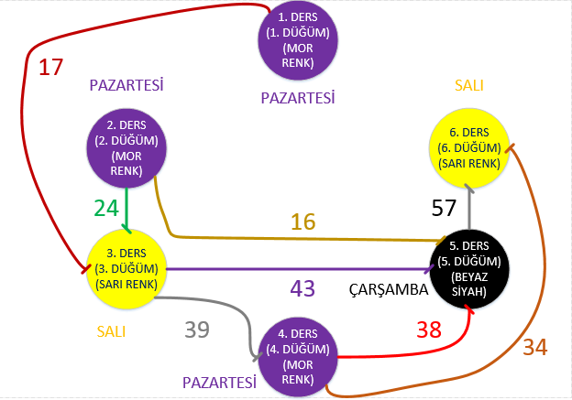

Bu duruma denk düşen graf modellemesi yukarıdaki gibi olmaktadır.

Graf modelindeki renk bağları köşegen üzerine yazılır. Bu komşuluk matrisi üzerinden yapılır.

**Analiz:**

* komsulukmatrisi[1][1]= ilk renk;
* aynı satırda 0 olana kadar devam et;
* 0 varsa kalınan yerden daha önce 0 olanlara bak aralarında ilişki 1 olmayana kadar satır numarası 1 olana kadar geri git
* Eğer hiç 1 olan ilişki bulunamadıysa 0 bulunan yerdeki adresle i adresinin aynı renkte boyanacağına karar ve aynı renk ile işaretle
* Satır sonuna gelince diğer satıra geç

Buna göre ;

İlk renk 45 olsun ve komşuluk matrisinin ilk gözü 45’le boyansın.

Komşulukmatrisi[1][2]==0 (Zaten ilk işaretleme olduğu için bir şey yapmadan aynı renkle boyanacağına karar ver ve komşuluk matrisi[2][2]=45;

Komşulukmatrisi[1][3]!=0 (Bişey yapma 0’dan farklı)

Komşulukmatrisi[1][4]==0 (Geri dönerek 4 ile 2 düğümleri arasındaki ilişkiyi test et, test sonucu ilişki yok yani 0 olduğuna göre 1 ile 4 aynı renkte boya; komşulukmatiris[4][4]=45;

Komşulukmatrisi[1][5]==0 (Geri dönerek 4 ile 5 düğümleri arasındaki ilişkiyi test et, test sonucu ilişki var yani 1 olduğuna göre 1 ile 5 aynı renkte boyanamaz;

Komşulukmatrisi[1][6]==0 (Geri dönerek 4 ile 6 düğümleri arasındaki ilişkiyi test et, test sonucu ilişki var yani 1 olduğuna göre 1 ile 6 aynı renkte boyanamaz;

Analiz diğer satırlar içinde gerçekleştirilerek köşegen üzerinde bütün boyanabilecek durumlar açıkça bulunur. Sonuçta aşağıdaki boyanan komşuluk matrisi elde edilir;

|  |  |  |  |  |  |  |
| --- | --- | --- | --- | --- | --- | --- |
|  | Düğüm 1  (Ders 1) | Düğüm 2  (Ders 2) | Düğüm 3  (Ders 3) | Düğüm 4  (Ders 4) | Düğüm 5  (Ders 5) | Düğüm 6  (Ders 6) |
| Düğüm 1 (Ders 1) | 45 | 0 | **1** | 0 | 0 | 0 |
| Düğüm 2 (Ders 2) | 0 | **45** | **1** | 0 | **1** | 0 |
| Düğüm 3 (Ders 3) | **1** | **1** | **46** | **1** | **1** | 0 |
| Düğüm 4 (Ders 4) | 0 | 0 | **1** | **45** | **1** | **1** |
| Düğüm 5 (Ders 5) | 0 | **1** | **1** | **1** | **47** | **1** |
| Düğüm 6 (Ders 6) | 0 | 0 | 0 | **1** | **1** | **46** |

**2. Algoritmanın aktarılması**

İlk önce giriş bilgileri rastgele olarak yada algoritma gereği kullanıcı tarafından alınarak matris oluşturulmalıdır.

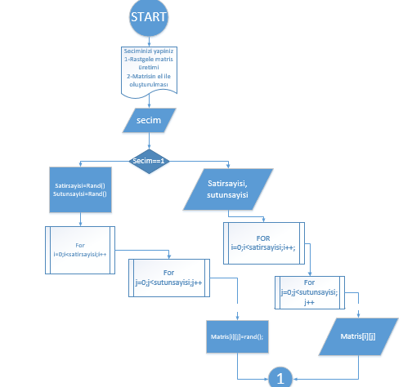

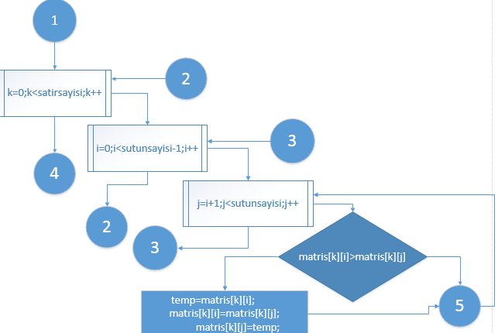

Yukarıda her satırın kendi içinde sıralanmasını sağlayan algoritma incelenmiştir. Buna göre elde edilen matris elle de girilse, rastgelede üretilse her satırı kendi içinde sıralı olarak yenilenmiş olacaktır. Aşağıda ise elde edilen matristen bağlantı matrisinin elde edilmesine yönelik algoritma incelenmiştir.

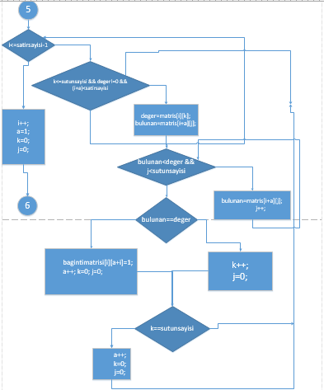

Son olarak oluşturulan bağlantı matrisinin transpozesi alınmıştır.

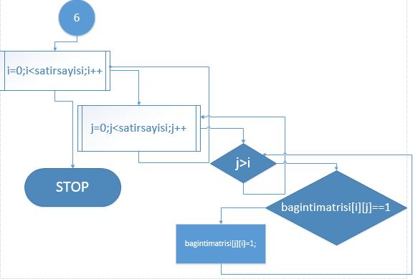

Aşağıdaki algoritma ile düğüm numaraları ve aralarındaki ilişki ekrana yansıtılmak istenilmiştir.

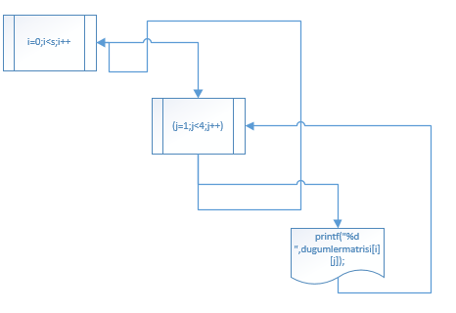

Son olarak renk ilişkisi barındıran bağlantı matrisinin bulunmasına yönelik algoritma aşağıdaki gibidir.

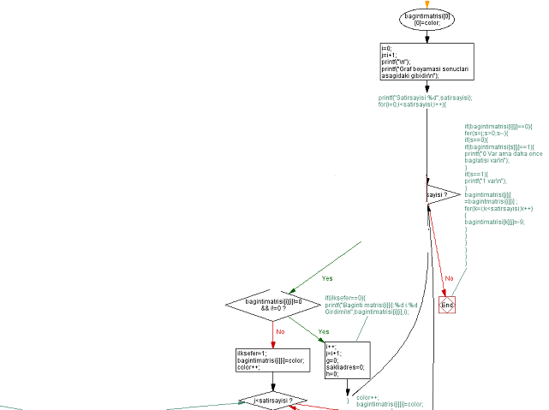

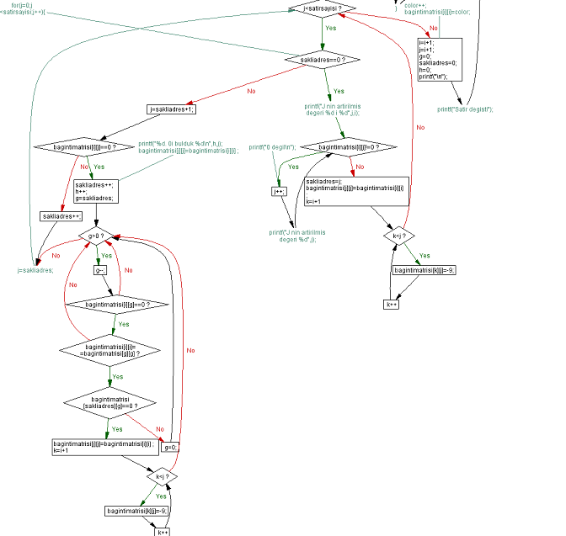

Bundan sonraki bölümde yazılan C kodu incelenmiştir.

**4. Yazılan C kodunun belirlenmesi**

C kodu Dev C++ derleyecisin de yazılmış olup, algoritması çizilen yapı uygulanarak sonuçlar elde edilmiş ve yorumlanmıştır.

#include <stdio.h> //Gerekli kütüphane tanımlamaları

#include <conio.h>

#include <stdlib.h>

#include <stdio.h>

#include <time.h>

int main(){

srand((unsigned)time(0));

int satirsayisi, sutunsayisi,i,j,matris[31][31],k,temp,bagintimatrisi[31][31],a=0,deger,b,bulunan,secim;

printf("Asagidaki kriterlere gore seciminizi gerceklestiriniz\n"); //KULLANICI İÇİN

printf("1-Random elemanlarla ve random satir sutun sayili bir matris olusturmak icin seciniz\n");

printf("2-Matrisinizi kendiniz olusturmak icin seciniz\n");// BİLGİLENDİRME

scanf("%d",&secim);

if( secim==1){ //RANDOM MATRİS ÜRETİMİ

printf("Matrisiniz rastgele satir sutun sayisi ve elemanlarla olusturulacaktir\n");

satirsayisi=(rand()%10)+2;

printf("Satir sayisi: %d\n",satirsayisi);

sutunsayisi=(rand()%10)+2;

printf("Sutun sayisi: %d\n",sutunsayisi);

printf("\n");

printf("Siralanmamis ve rastgele degerlerle uretilen matris olusturuldu\n");

for (i=0;i<satirsayisi;i++){

for (j=0;j<sutunsayisi;j++){

matris[i][j]=(rand()%35)+1;

printf("%d ",matris[i][j]);

}

printf("\n");

}

}

else if( secim==2){ //EL İLE MATRİS ÜRETİMİ

printf("Satir ve sutun sayisini sirayla giriniz\n");

scanf("%d",&satirsayisi);

scanf("%d",&sutunsayisi);

for (i=0;i<satirsayisi;i++){

for (j=0;j<sutunsayisi;j++){

scanf("%d",&matris[i][j]);

}

printf("\n");

}

}

printf("\n");

printf("Her satir kendi icinde sirali forma donusturuldukten sonra matrisin yeni hali\n");

for(k=0;k<satirsayisi;k++){ //MATRİSİ HER SATIR İÇİNDE SIRALI YAPMAK

for(i=0;i<sutunsayisi-1;i++){

for(j=i+1;j<sutunsayisi;j++){

if(matris[k][i]>matris[k][j]){

temp=matris[k][i];

matris[k][i]=matris[k][j];

matris[k][j]=temp;

}

}

}

}

printf("\n"); //MATRİS YAZDIRMA

for (i=0;i<satirsayisi;i++){

for (j=0;j<sutunsayisi;j++){

printf("%d ",matris[i][j]);

}

printf("\n");

}

printf("\n");

printf("Her satiri kendi icinde sirali rastgele matristen olusturulan baglanti matrisi asagidaki gibidir\n");

for(i=0;i<satirsayisi;i++){

for(j=0;j<satirsayisi;j++){

bagintimatrisi[i][j]=0;

}

}

printf("\n");

// for (i=0;i<satirsayisi;i++){

// if(i==0)

// printf("Dugum Numarasi:%d ",i);

// else

// printf("%d ",i);

// }

for (i=0;i<satirsayisi;i++){

for (j=0;j<satirsayisi;j++){

// if(j==0){

// a++;

// printf("Dugum Numarasi %d:%d ",a,bagintimatrisi[i][j]);

printf("%d ",bagintimatrisi[i][j]);

}

//else

printf("\n");

}

i=0;

j=0;

a=1;

k=0;

/*

while(i+1<satirsayisi){

deger=matris[i][k];

bulunan=matris[i+a][j];

printf("Deger:%d Bulunan:%d\n",deger,bulunan);

if(bulunan<deger){

j++;

printf("Kucukse j:%d\n",j);

}

else if(bulunan==deger){

if((a)==satirsayisi){

i++;

a=1;

printf("Satira esitse a:%d i:%d\n",a,i);

}

else{

bagintimatrisi[i][a]=1;

a++;

printf("Bulunduysa a:%d\n",a);

}

}

else if(bulunan>deger){

if((k)==satirsayisi){

a++;

printf("k Satira esitse a:%d\n",a);

}

else{

k++;

printf("Buyukse k:%d\n",k);

}

}

}

*/

/*

while(i+1<satirsayisi){

deger=matris[i][k];

bulunan=matris[i+a][j];

printf("Deger:%d Bulunan:%d\n",deger,bulunan);

while(bulunan<=deger){

j++;

printf("Kucukse j:%d\n",j);

}

if(bulunan==deger){

bagintimatrisi[i][a]=1;

a++;

if(a>=satirsayisi-1){

i++;

a=1;

printf("Satira esitse a:%d i:%d\n",a,i);

}

}

else{

k++;

printf("Buyukse k:%d\n",k);

if((k)>=satirsayisi-1){

a++;

printf("k Satira esitse a:%d\n",a);

}

}

}

*/

while(i<=satirsayisi-1){

while(k<=sutunsayisi && deger!=0 && (i+a)<satirsayisi){

deger=matris[i][k];

bulunan=matris[i+a][j];

//printf("Deger:%d Bulunan:%d\n",deger,bulunan);

while(bulunan<deger && j<sutunsayisi){

bulunan=matris[i+a][j];

j++;

printf("Deger:%d Bulunan:%d\n",deger,bulunan);

}

if(bulunan==deger){

bagintimatrisi[i][a+i]=1;

a++;

k=0;

j=0;

printf("Bulundu i:%d a:%d\n",i,a);

}

else{

k++;

j=0;

printf("%d. satirda satirda %d. dizi elemami karsilastiriliyor\n",i,k);

}

if(k==sutunsayisi){

a++;

k=0;

j=0;

}

}

i++;

a=1;

k=0;

j=0;

printf("Satir no guncellendi artik %d .satira bakiliyor\n",i);

}

printf("\n");

printf("Her satiri kendi icinde sirali rastgele matristen olusturulan baglanti matrisi asagidaki gibidir\n");

printf("\n");

for (i=0;i<satirsayisi;i++){

for (j=0;j<satirsayisi;j++){

// if(j==0){

// a++;

// printf("Dugum Numarasi %d:%d ",a,bagintimatrisi[i][j]);

printf("%d ",bagintimatrisi[i][j]);

}

//else

printf("\n");

}

printf("\n"); //TRANSPOZE İŞLEMİ

printf("Transpozesi alinan baglanti matrisi\n");

for (i=0;i<satirsayisi;i++){

for (j=0;j<satirsayisi;j++){

if(j>i){

if(bagintimatrisi[i][j]==1){

bagintimatrisi[j][i]=1;

}

}

}

}

printf("\n");

printf("Dugumler matrisi asagadaki gibidir\n");

printf("\n");

printf("Dugum Numarasi Dugum Numarasi Baglanti Degeri\n");

printf("\n");

for (i=0;i<s;i++){

for (j=1;j<4;j++){

// if(j==0){

// a++;

// printf("Dugum Numarasi %d:%d ",a,bagintimatrisi[i][j]);

if(j==1 || j==2)

printf("%d ",dugumlermatrisi[i][j]+1);

if(j==3)

printf("%d ",dugumlermatrisi[i][j]);

}

//else

printf("\n");

}

bagintimatrisi[0][0]=color;

i=0;

j=i+1;

printf("\n");

printf("Graf boyamasi sonuclari asagidaki gibidir\n");

//printf("Satirsayisi %d",satirsayisi);

// for(i=0;i<satirsayisi;i++){

while(i<satirsayisi){

if(bagintimatrisi[i][i]!=0 && i!=0){

// if(ilksefer==0){

// printf("Baginti matrisi[i][i]:%d i:%d Girdimi\n",bagintimatrisi[i][i],i);

i++;

j=i+1;

g=0;

sakliadres=0;

h=0;

//}

}

else{

ilksefer=1;

bagintimatrisi[i][i]=color;

color++;

while(j<satirsayisi){

// for(j=0;j<satirsayisi;j++){

if(sakliadres==0){

// printf("J nin artirilmis degeri %d i %d",j,i);

while (bagintimatrisi[i][j]!=0){

// printf("0 degil\n");

j++;

// printf("J nin artirilmis degeri %d",j);

}

sakliadres=j;

bagintimatrisi[j][j]=bagintimatrisi[i][i] ;

for(k=i+1;k<j;k++) {

bagintimatrisi[k][j]=-9;

}

}

else{

j=sakliadres+1;

if (bagintimatrisi[i][j]==0){

// printf("%d. 0i bulduk %d\n",h,j);

// bagintimatrisi[j][j]=bagintimatrisi[i][i] ;

sakliadres++;

h++;

g=sakliadres;

while(g>0){

g--;

if(bagintimatrisi[i][g]==0){

if(bagintimatrisi[i][i]==bagintimatrisi[g][g]){

if(bagintimatrisi[sakliadres][g]==0){

bagintimatrisi[j][j]=bagintimatrisi[i][i] ;

for(k=i+1;k<j;k++) {

bagintimatrisi[k][j]=-9;

}

}

else{

g=0;

}

}

}

}

}

else {

sakliadres++;

}

// j=sakliadres;

}

}

// color++;

// bagintimatrisi[i][i]=color;

i=i+1;

j=i+1;

g=0;

sakliadres=0;

h=0;

printf("\n");

//printf("Satir degisti");

}

}

/* if(bagintimatrisi[i][j]==0){

for(s=j;s>0;s--){

if(s==0){

if(bagintimatrisi[s][j]==1){

printf("0 Var ama daha once baglatisi var\n");

}

if(s==1){

printf("1 var\n");

}

bagintimatrisi[j[j]=bagintmatrisi[i][i] ;

for(k=i;k<satirsayisi;k++) {

bagintimatrisi[k][j]=-9;

}

}

}*/

// }

// }

// }

printf("\n");

for (i=0;i<satirsayisi;i++){

for (j=0;j<satirsayisi;j++){

// if(j==0){

// a++;

// printf("Dugum Numarasi %d:%d ",a,bagintimatrisi[i][j]);

printf("%d ",bagintimatrisi[i][j]);

}

//else

printf("\n");

}

//Gunler

//char gunler[7][9] ;

char *gunler;

//gunler[1][9] ="Salı";

//gunler[2][9] ="Çarsamba";

//gunler[3][9] ="Persembe";

//gunler[4][9] ="Cuma";

//gunler[5][9] ="Cumartesi";

//gunler[6][9] ="Pazar";

gun=0;

printf("\n");

printf("Gunlere gore sinav dagilimlari graf boyama algoritmasi sonuclarina gore asagidaki gibidir\n");

printf("\n");

for(i=0;i<satirsayisi;i++){

for(j=0;j<satirsayisi;j++){

for(k=0;k<satirsayisi;k++){

for(l=0;l<satirsayisi;l++){

if(i==j && k==l){

if(bagintimatrisi[i][j]==bagintimatrisi[k][l] ){

deger=bagintimatrisi[i][i];

if(deger==45){

gunler="Pazartesi";

}

else if (deger==46){

gunler="Sali";

}

else if (deger==47){

gunler="Carsamba";

}

else if (deger==48){

gunler="Persembe";

}

else if (deger==49){

gunler="Cuma";

}

else if (deger==50){

gunler="Cumartesi" ;

}

else if (deger==51){

gunler="Pazar" ;

}

if(i!=k){

printf("%d. ders %d. ders ile ayni gun yapilabilir ve ders %s olabilir\n",i+1,k+1,gunler);

}

else{

printf("%d. dersin %s gunu yapildigi varsayimi kabul edilsin \n",i+1,gunler);

}

printf("\n");

}

}

}

}

}

}

printf("\n"); //MATRİS YAZDIRMA VE PROGRAMIN SONLADIRILMASI

for (i=0;i<satirsayisi;i++){

for (j=0;j<satirsayisi;j++){

// if(j==0){

// a++;

// printf("Dugum Numarasi %d:%d ",a,bagintimatrisi[i][j]);

printf("%d ",bagintimatrisi[i][j]);

}

//else

printf("\n");

}

getch();

return 0;

}

**5. Sonuçlar ve analizi**

Bu kısımda son olarak elde edilen ekran çıktıları paylaşılmıştır. Buna göre elde edilen sonuçlar analiz sırasında elde ettiğimiz sonuçlar ile doğrudan örtüşmektedir. Bu açıdan sonuçlar hem verilen ödev değerleri için hem de kendi el ile üretilen rastgele veriler için test edilmiş olup istenilen sonuçlar elde edilmiştir. Sonuçların doğruluğu gözlemlenmiştir.

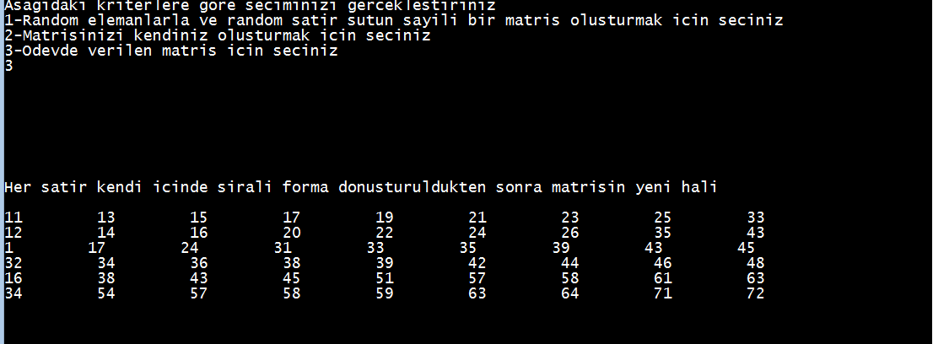

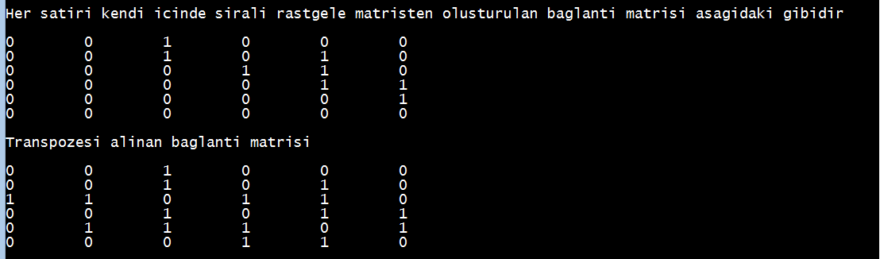

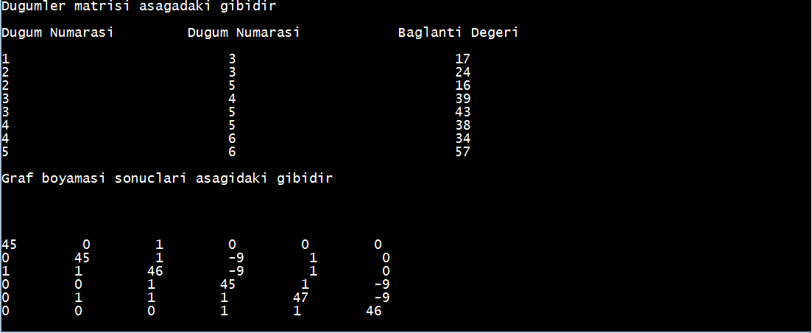

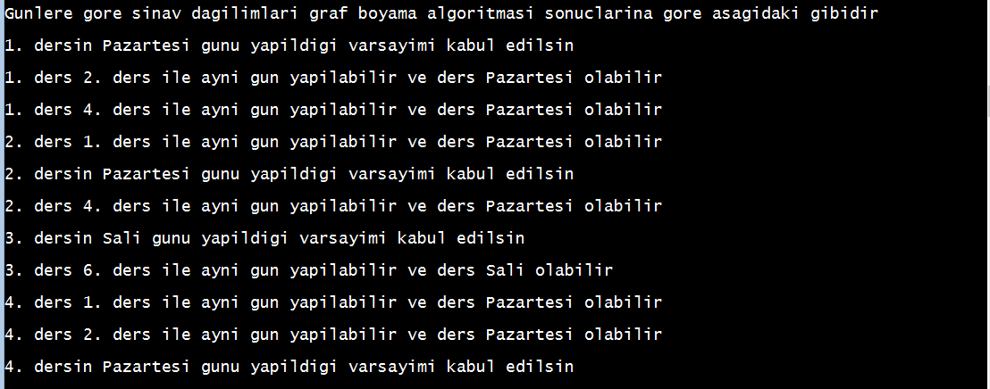

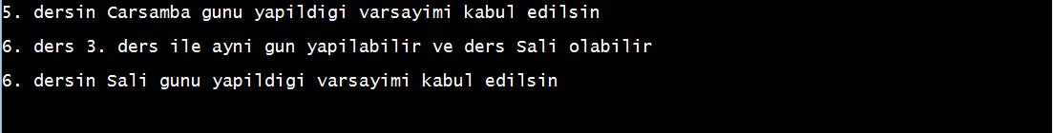

Böylece ödev sonlandırılmıştır.